Министерство науки и высшего образования РФ

Федеральное государственное бюджетное

образовательное учреждение высшего образования

ВЯТСКИЙ ГОСУДАРСТВЕННЫЙ УНИВЕРСИТЕТ

Факультет автоматики и вычислительной техники

Кафедра радиоэлектронных средств

Отчет по лабораторному практикуму №3

**Поиск показателей наукометрии и лучших ученых**

дисциплина «Методология научных исследований»

|  |  |
| --- | --- |
| Выполнил: студент группы ИТм-1301 | ______________/ Иванов И.И. / |
|  |  |
| Проверил: профессор кафедры РЭС | ______________/ Частиков А.В. / |

Киров 2022

**Цель**: ознакомиться с основами наукометрии и ее показателями.

**Задачи**:

1. Дать определение наукометрии. Выявить основные наукометрические показатели: h, импакт-фактор, JCR, SJR и т.п. Дать их определения.
2. Выявить основные российские и международные базы индексирования (цитирования) научных изданий технической информации. Выявить и указать их назначение, дать краткую характеристику.
3. Зарегистрироваться в научной электронной библиотеке https://elibrary.ru. В базе Российский индекс научного цитирования (РИНЦ) в разделе “поиск авторов” найти ученых России с наивысшими показателями по ядру РИНЦ: индексом Хирша, числом публикаций, количеством цитирований (по три в каждой категории).
4. Повторить п.4 для ученых ВятГУ.
5. Настроить удаленный доступ в соответствии с инструкциями библиотеки ВятГУ (для работы из дома) к базе индексирования Scopus https://www.vyatsu.ru/uploads/file/2003/instrukciya_po_nastroyke_udalennogo_dostupa_k_elsevier_na_sluzhebnyy_adres_2020_dlya_polzovateley.pdf. Найти зарубежных ученых и ученых ВятГУ, имеющих наивысшие показатели в базе Scopus (по два в каждой категории: индекс Хирша, число публикаций, количество цитирований). Поиск зарубежных ученых с высокими наукометрическими показателями вести по пяти лучшим университетам мира.
6. Составить отчет в электронной форме. Результаты поиска лучших ученых подтвердить скриншотами. В отчете сделать обобщенные развернутые выводы.

**1 Выявление основных показателей наукометрии и их определений**

Наукометрия – …………………………………………………………………………………….

………………………………………………………………………………… .

Индекс Хирша или h-индекс – ……………………………………………………………………

………………………………………………………………………………… .

Импакт-фактор журнала – …………………………………………………………………………

………………………………………………………………………………… .

SJR (SCImago Journal Ranking) – …………………………………………………………………

………………………………………………………………………………… .

SNIP (Source Normalized Impact per Paper) – ……………………………………………………

………………………………………………………………………………… .

JCR (Journal Citation Reports) – ……………………………………………………………………

………………………………………………………………………………… .

Индекс оперативности (immediacy index) – ………………………………………………………

………………………………………………………………………………… .

…………………………. – ……………………………………………………………………… .

**2 Выявление основных российских и международных баз индексирования**

**научных изданий технической информации. Их назначение и краткая**

**характеристика**

E-library**–** …………………………………………………………………………………………..

……………………………………………………………………………………. .

**Web of Science (WOS) –** ……………………………………………………………………………

……………………………………………………………………………………………………… .

**Scopus –** ……………………………………………………………………………………………..

……………………………………………………………………………………. .

………. **–** ………………………………………………………………………………………… .

**3 Поиск ученых России с наивысшими (показатели: по ядру РИНЦ): индексом Хирша,**

**числом публикаций, количеством цитирований (по два в каждой категории)**

**3.1 Лучшие ученые России по ядру РИНЦ**

а) по наибольшему значению индекса Хирша (рисунок 3.1)

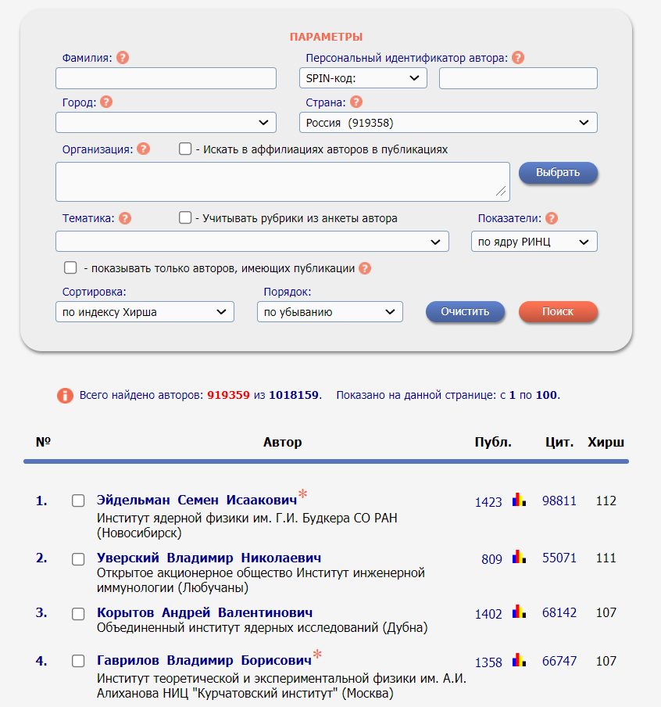

Рисунок 3.1 – Лучшие ученые России по индексу Хирша

б) по наибольшему количеству публикаций (рисунок 3.2)

Рисунок 3.2 – Лучшие ученые России по числу публикаций

в) по наибольшему количеству цитирований (рисунок 3.1)

Рисунок 3.3 – Лучшие ученые России по количеству цитирований

**3.2 Лучшие ученые ВятГУ по ядру РИНЦ**

а) по наибольшему значению индекса Хирша (рисунок 3.4)

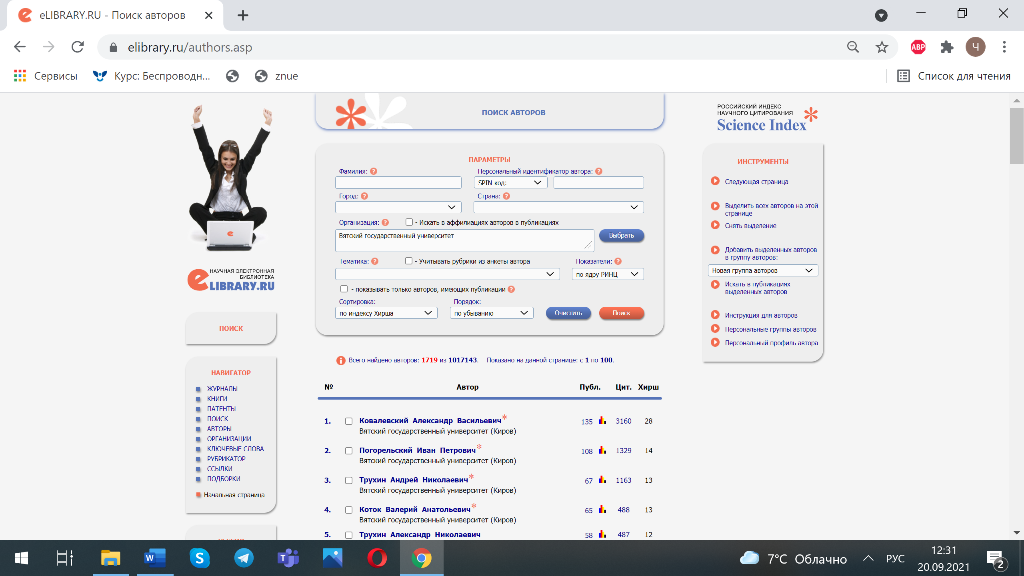

Рисунок 3.4 – Лучшие ученые ВятГУ по индексу Хирша

б) по наибольшему количеству публикаций (рисунок 3.5)

Рисунок 3.5 – Лучшие ученые ВятГУ по числу публикаций

в) по наибольшему количеству цитирований (рисунок 3.6)

Рисунок 3.6 – Лучшие ученые ВятГУ по количеству цитирований

**4 Поиск зарубежных ученых и ученых ВятГУ, имеющих наивысшие показатели**

**в базах Scopus и Web of Science (по два в каждой категории).**

Были выбраны пять лучших университетов мира по актуальному на данный момент международному рейтингу QS World University Rankings:

1. Massachusetts Institute of Technology (MIT);
2. ;

……………………………………………

5) .

**4.1 Лучшие ученые пяти лучших университетов мира по базе Scopus**

а) по наибольшему значению индекса Хирша (рисунок 4.1)

Рисунок 4.1 – Лучшие ученые пяти университетов мира по индексу Хирша в базе Scopus

б) по наибольшему количеству публикаций (рисунок 4.2)

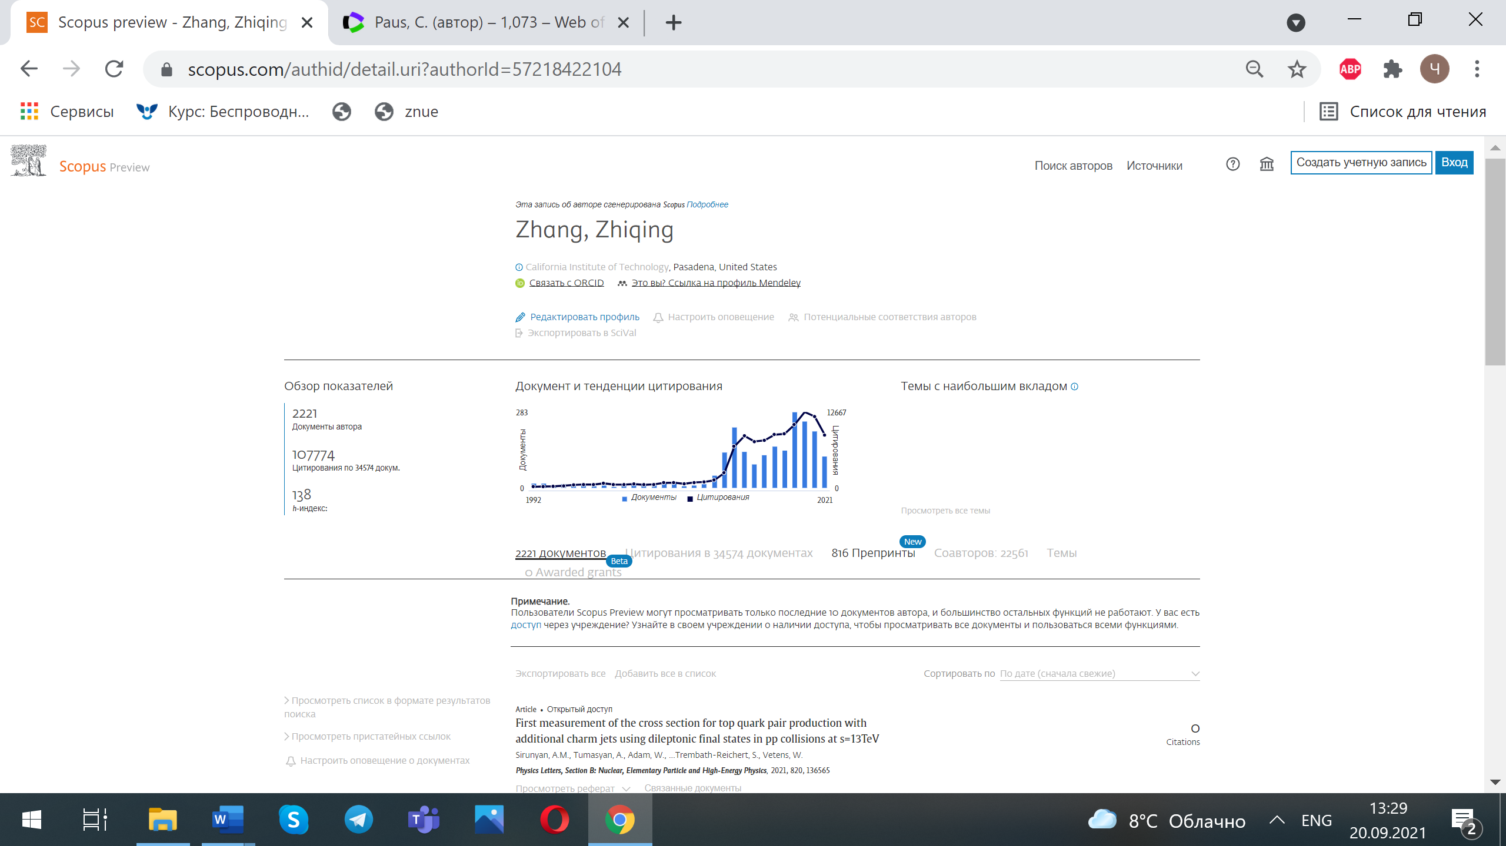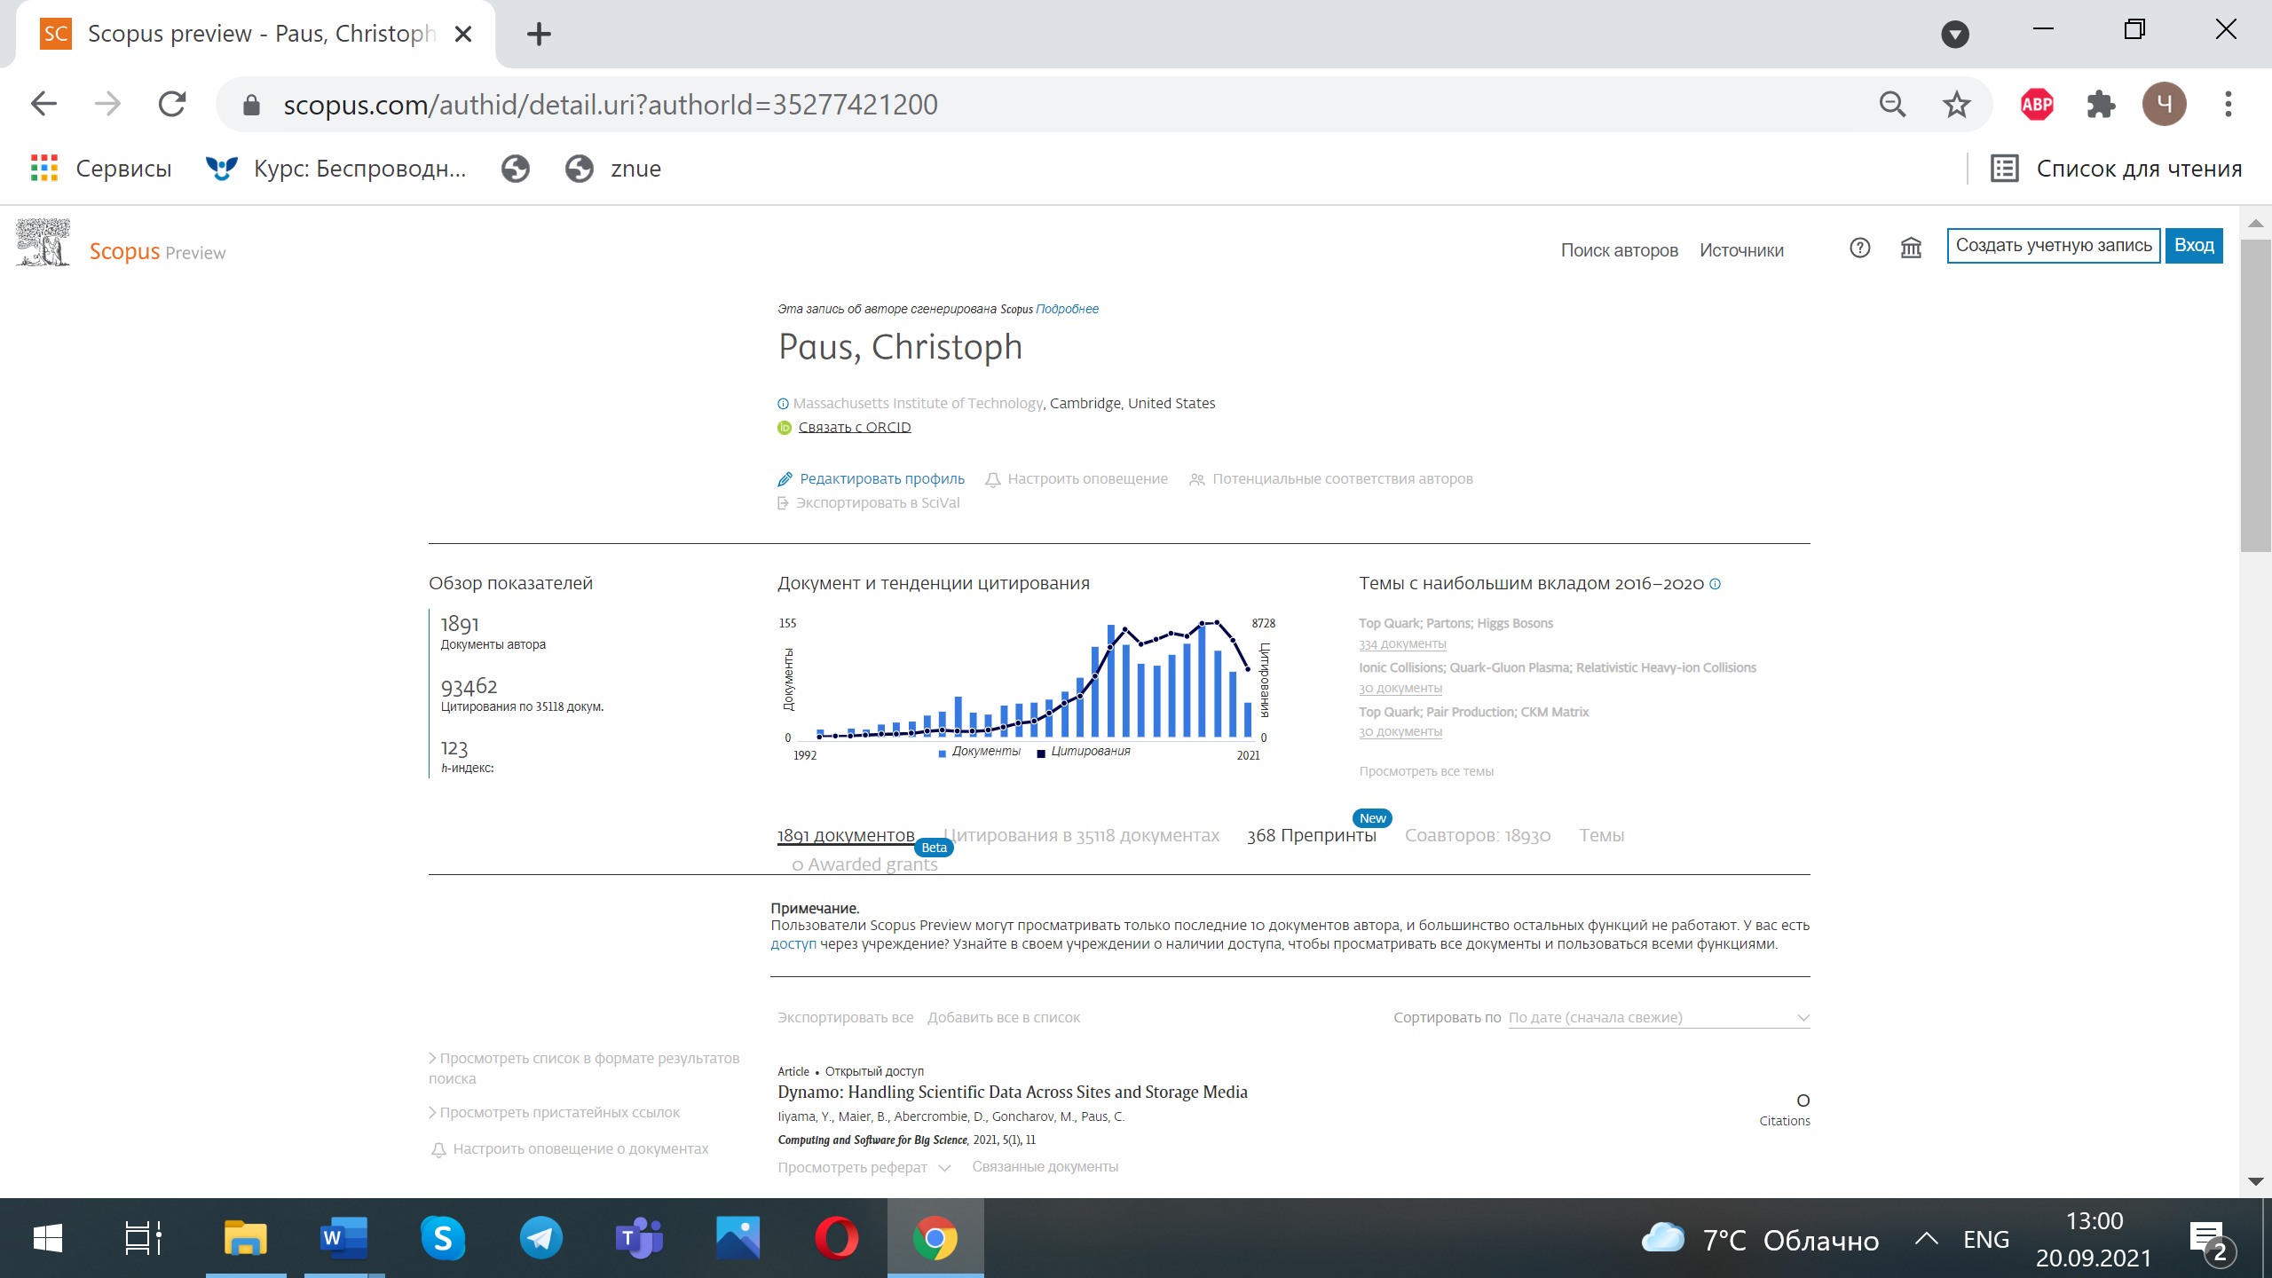

Рисунок 4.2 – Лучшие ученые пяти университетов мира по числу публикаций в базе Scopus

в) по наибольшему количеству цитирований (рисунок 4.3)

Рисунок 4.3 – Лучшие ученые пяти университетов мира по количеству цитирований в базе Scopus

**4.2 Лучшие ученые ВятГУ по базе Scopus**

а) по наибольшему значению индекса Хирша (рисунок 4.4)

Рисунок 4.4 – Лучшие ученые ВятГУ по индексу Хирша в базе Scopus

б) по наибольшему количеству публикаций (рисунок 4.5)

Рисунок 4.5 – Лучшие ученые ВятГУ по числу публикаций в базе Scopus

в) по наибольшему количеству цитирований (рисунок 4.6)

Рисунок 4.6 – Лучшие ученые ВятГУ по количеству цитирований в базе Scopus

**Выводы**

1. Основными наукометрическими показателями являются: индекс Хирша, ………, ……. .

2. Основными российскими и международными базами индексирования (цитирования) научных изданий технической информации являются: e-library, ………., ……….. .

3. Анализ отечественных и зарубежных баз индексирования показал следующие отличия:

а) …………………………………………………………………………….;

б)……………………………………………………………………………..;

……………………………………………………………………………… .

д) …………………………………………………..……………. .

4. В таблице 1 приведен список найденных лучших отечественных и зарубежных (по пяти лучшим университетам) ученых по основным наукометрическим индивидуальным показателям: индекс Хирша, количество публикаций, количество цитирований.

Таблица 1 – Лучшие ученые в различных категориях и базах индексирования

|  |  |  |  |
| --- | --- | --- | --- |
| База индексирования | Индекс Хирша /  ученый | Количество публикаций / ученый | Количество цитирований / ученый |
| РИНЦ (Россия) | ……………………………...  …………………………….. | ……………………………..  ……………………………. | ……………………………...  …………………………….. |
| РИНЦ (ВятГУ) | 28 /  Ковалевский А.В. | ……………………………..  …………………………….. | ……………………………..  ……………………………... |
| Scopus (5 лучших университетов) | …………………………….  ……………………………. | 2221 /  Zhang Zhiging | ……………………………...  …………………………….. |
| Scopus (ВятГУ) | …………………………….  ……………………………. | ……………………………..  …………………………….. | ……………………………..  …………………………….. |

Анализ значений наукометрических показателей в таблице 1 показал:

а) ………………………………………………………………….;

б) ………………………………………………………………….;

……………………………………………………………………

д) …………………………………………………..……………. .

PS: а) желтый фон – заполнить собственной информацией.

б) зеленый фон – рекомендации, которые необходимо удалить.